我非常難過地與各位分享這個訊息：阿布今天早上在睡夢中離開我們，前往另一個世界去陪伴他最好的朋友Buddy了。我們整個家庭都為此心碎，但知道他不再受苦了我們也從中感到一點寬慰。我們知道在彩虹橋的另一端，Buddy會第一個來迎接阿布，這對他們來說都是很長一段時間來最讓人興奮的事情了

自從創了阿布的臉書後，這麼多年來我一直收到來自世界各地的訊息，告訴我阿布是怎麼在困境中幫助給予了他們一點光明。那就是我創立這一切的原因，因為阿布替世界各地的人們帶來了歡樂，阿部也是我所遇過最快樂的狗兒，他個性隨和，我們根本不需要訓練他，他能讓最Man的男人因為它的可愛開心得尖叫，也能因獨特的個性搖搖尾巴就讓所有人歡笑。
這些年來阿布遇過很多超酷、超有才華的人，但主要還是碰到最多合善的人們、給他無止盡的愛的朋友們、那些比起拍張完美照片更願意從他那裡得到慰藉的人，那些願意理解Buddy不能在Boo的生活中缺席的夥伴，以及出色的醫生們、治療師們，還有Adobe Animal Hospital 以及 Sage Veterinary Center的工作人員們，他們對Buddy與阿布投注了無數小時的心力與貢獻。

我是在2006年的春天帶阿布回家的，那天起我們開始了一段最棒、最溫暖的友誼。在Buddy過世沒多久後，阿布的心臟就出現疾病的徵兆，我們想他在Buddy離開我們時或許真的心碎了，但他撐了下來又陪伴了我們一年，現在看起來他的時間到了，我相信當他們在天堂相見時，會是他們最快樂的時刻。

阿布，我們全心全意愛你，我們會想念你直到我們再次相見那天。你們不管去哪，繼續開心玩耍，調皮搗蛋吧。
謝謝你們過去10年來，跟我們一起陪伴他們度過這段傻呼呼的冒險生活，他們真的是玩得很開心。

致以最深的愛與感激，

阿布的人類們我非常難過地與各位分享這個訊息：阿布今天早上在睡夢中離開我們，前往另一個世界去陪伴他最好的朋友Buddy了。我們整個家庭都為此心碎，但知道他不再受苦了我們也從中感到一點寬慰。我們知道在彩虹橋的另一端，Buddy會第一個來迎接阿布，這對他們來說都是很長一段時間來最讓人興奮的事情了

自從創了阿布的臉書後，這麼多年來我一直收到來自世界各地的訊息，告訴我阿布是怎麼在困境中幫助給予了他們一點光明。那就是我創立這一切的原因，因為阿布替世界各地的人們帶來了歡樂，阿部也是我所遇過最快樂的狗兒，他個性隨和，我們根本不需要訓練他，他能讓最Man的男人因為它的可愛開心得尖叫，也能因獨特的個性搖搖尾巴就讓所有人歡笑。

這些年來阿布遇過很多超酷、超有才華的人，但主要還是碰到最多合善的人們、給他無止盡的愛的朋友們、那些比起拍張完美照片更願意從他那裡得到慰藉的人，那些願意理解Buddy不能在Boo的生活中缺席的夥伴，以及出色的醫生們、治療師們，還有Adobe Animal Hospital 以及 Sage Veterinary Center的工作人員們，他們對Buddy與阿布投注了無數小時的心力與貢獻。

我是在2006年的春天帶阿布回家的，那天起我們開始了一段最棒、最溫暖的友誼。在Buddy過世沒多久後，阿布的心臟就出現疾病的徵兆，我們想他在Buddy離開我們時或許真的心碎了，但他撐了下來又陪伴了我們一年，現在看起來他的時間到了，我相信當他們在天堂相見時，會是他們最快樂的時刻。

阿布，我們全心全意愛你，我們會想念你直到我們再次相見那天。你們不管去哪，繼續開心玩耍，調皮搗蛋吧。
謝謝你們過去10年來，跟我們一起陪伴他們度過這段傻呼呼的冒險生活，他們真的是玩得很開心。

致以最深的愛與感激，

阿布的人類們

阿布與Buddy過去一起生活的部分合影照片這些年來阿布遇過很多超酷、超有才華的人，但主要還是碰到最多合善的人們、給他無止盡的愛的朋友們、那些比起拍張完美照片更願意從他那裡得到慰藉的人，那些願意理解Buddy不能在Boo的生活中缺席的夥伴，以及出色的醫生們、治療師們，還有Adobe Animal Hospital 以及 Sage Veterinary Center的工作人員們，他們對Buddy與阿布投注了無數小時的心力與貢獻。
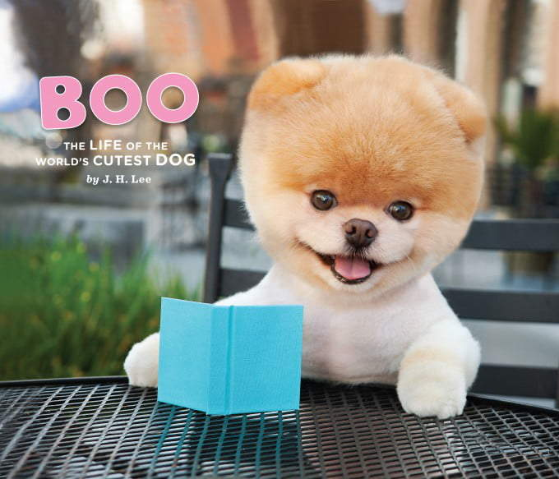

資料來源：
https://news.gamme.com.tw/1625744

